СОЦИЈАЛИСТИЧКА ФЕДЕРАТИВНА РЕПУБЛИКА ЈУГОСЛАВИЈА И ЊЕН РАСПАД
Социјалистичка Федеративна Република Југославија (скраћено СФРЈ) је држава која је постојала од краја Другог светског рата до рата почетком деведесетих година 20. века. Она је била социјалистичка држава и била је подељена на шест република (Словенију, Хрватску, Босну и Херцеговину, Србију, Црну Гору и Македонију) и две покрајине (Војводину и Косово).
Настала је 1945. године под именом Демократска Федеративна Југославија. Од 29. новембра 1945. звала се Федеративна Народна Република Југославија, док је 1963. године коначно променила име у Социјалистичка Федеративна Република Југославија. Главни град СФРЈ био је Београд.

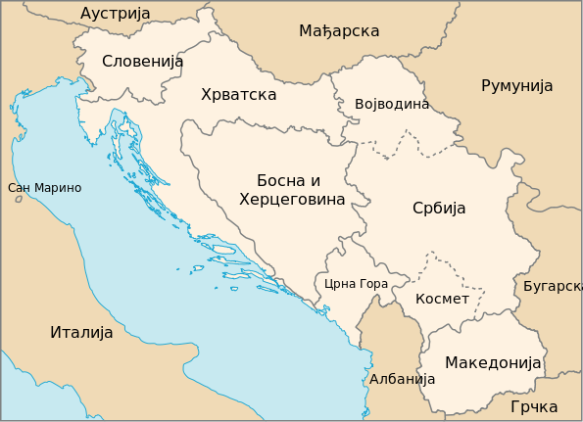

Карта СФРЈ

У држави је постојала само једна партија, Комунистичка партија Југославије. Главни политички вођа државе био је Јосип Броз Тито, који је био председник државе од 1944. године па све до своје смрти 1980. године.

О распаду СФРЈ још увек нема дефинитивног става историчара. У СФРЈ је почео да расте национализам, а онда су 1991. године Словенија и Хрватска прогласиле независност. У тим државама у том тренутку још увек се налазила војска Југославије (ЈНА) тако да су избили оружани сукоби. Рат у Словенији трајао је само десетак дана.

После проглашења независности Хрватске, ситуација је постала веома тешка за Србе који су тамо живели. У Хрватској је у августу и септембру 1991. почео рат између Срба и ЈНА на једној страни и хрватске војске на другој страни. Срби су одвојили делове Хрватске и прогласили их својом територијом. Хрватска војска поново је заузела те територије 1995. године, а преко 300 000 Срба морало је да избегне из Хрватске у Србију. Већина се никада није вратила у Хрватску.

Најјачи сукоби били су у Босни и Хергеговини. Рат је трајао од 1992. до 1995. године и у њему су учествовале три стране – Срби, Хрвати и босански муслимани. После рата Босна и Херцеговина је очувана као јединствена држава, подељена да Федерацију БиХ и Републику Српску.

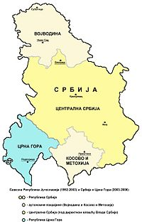
Карта Савезне Републике Југославије

Од СФРЈ одвојила се 1991. године и Македонија. Југославија је наставила да постоји под називом Савезна република Југославија. Ту државу, која је постојала од 1993. до 2003. године, чиниле су две републике – Србија и Црна Гора. Држава је 2003. године променила име у Државна заједница Србија и Црна Гора. Од 2006. године Србија и Црна Гора су две посебне државе.

ПИТАЊА

1. Од кад до кад је постојала Социјалистичка Федеративна Република Југославија (СФРЈ)?
2. Које републике и покрајине су чиниле СФРЈ?
3. Са којим државама се граничила (одговор нађи на карти)?
4. Који је био главни град СФРЈ?
5. Како се звао доживотни председник СФРЈ?
6. Које републике су се прве одвојиле од СФРЈ?
7. У којим државама су се током деведесетих година 20. века водили ратови?
8. Колико је трајао рат у Словенији?
9. Између кога се водио рат у Хрватској?
10. Шта се догодило са Србима из Хрватске 1995. године?
11. Ко је учествовао у рату у Босни и Херцеговини?
12. Како је данас подељена Босна и Херцеговина?
13. Које републике су сачињавале Савезну Републику Југославију?
14. Од које године је Србија поново самостална држава?

